**Рабочая программа элективного курса**

**для учащихся 9 класса**

**«Я и выбор профессии»**

**Пояснительная записка к элективному курсу**

**«Я и выбор профессии»**

Выбор профессии – такой же естественный этап развития каждого человека, как первые шаги и первые слова. Это – в том случае, если ребенок развивается нормально, окружен любовью и заботой. Психологическая готовность старшеклассника к выбору профессии во многом зависит от взрослых. Если ребенку созданы нормальные условия для его личностного развития, то в подростковом возрасте решение о выборе профессии принимается легко и естественно. Проблемы с выбором профессии - только верхушка айсберга личностных проблем и сигнал внутреннего неблагополучия.

Смысл профориентационной работы заключается в постепенном формировании у подростка внутренней готовности к осознанному и самостоятельному планированию, корректировке и реализации своих профессиональных планов и интересов, осознание требований профессии к человеку, степени сформированности профессионально важных качеств. Они формируются только на основе личностных качеств и жизненных ценностей. Формирование готовности к самоопределению возможно при условии сотрудничества со взрослым, от которого ученик ждет не готовых решений и советов, а честного разговора о волнующих подростка проблемах и достоверной информации, на основе которой он сам примет решение.

Задача школы – воспитание человека, умеющего ставить перед собой достижимые цели, выбирать оптимальный путь их достижения, анализировать результаты деятельности, извлекать уроки из неудач и брать на себя ответственность за свои поступки.

Школа может направить свои усилия на отбор, селекцию «перспективных» детей, зарабатывая «очки» на медалистах и стремясь к 100% поступлению выпускников в СУЗы и ВУЗы. Или – на развитие способностей, трудовой мотивации и формирование жизненных ценностей своих учеников. Первый вариант – это накатанная дорога, по которой современная школа ведет несколько поколений учеников. Чем-то этот подход сродни спартанскому отношению к слабым и увечным.

Второй путь требует осознанной и слаженной работы всех участников образовательного процесса, хороших программ и учебников, компетентных специалистов в области профильного обучения и предпрофильной подготовки…

Среди традиционных форм профориентационной работы можно назвать уроки, факультативные занятия, элективные курсы, групповые и индивидуальные консультации. Общими проблемами для всех перечисленных форм является отсутствие полноценного методического обеспечения и квалифицированных специалистов.

Элективный курс «Я и выбор профессии» - это система занятий для учащихся 9 класса, направленных на изучение воспитанниками своих личностных особенностей в целях формирования реалистичной самооценки, знакомство с миром профессий, требованиями регионального рынка труда и образовательных услуг, правилами выбора профессии и планирования карьеры. Важной частью этих занятий является самодиагностика с использованием простых и надежных методик, ролевых игр, проблемно-поисковых задач.

Цель работы – формирование устойчивой потребности в саморазвитии и социально-профессиональной самореализации на основе *самопознания, самоконтроля, самообразования и самовоспитания.*

Система занятий способствует развитию важнейших качеств, связанных с личностным и профессиональным самоопределением: формирование реалистичной самооценки; направленность личности; развитие эмоциональной сферы; диагностика особенностей интеллектуальной сферы в целях выявления склонностей к разным видам деятельности; уточнение профессиональных интересов и склонностей; знакомство с миром профессий и правилами планирования профессиональной карьеры. Самым очевидным результатом работы является более осознанный выбор профессии и профиля дальнейшего обучения.

Таким образом, элективный курс «Я и выбор профессии»:

- проводится социальным педагогом 1 раз в неделю, общее количество занятий – 34 в год;

- используются следующие методы в работе: лекции, притчи, психодиагностические процедуры (опросники, анкеты, тесты и методики), дискуссии, беседы, ролевые и профориентационные игры, анализ конкретных ситуаций, виртуальные экскурсии по профессиональным сузам, Дни открытых дверей в средние профессиональные учреждения, просмотр видеофильмов «Азбука профессий», чтение и просмотр объявлений в газетах, работа на компьютерах с программой «Профессиограмма», сочинения на тему «Моя будущая профессия», создание профессионального коллажа «Мои желания», построение индивидуальных профессиональных профилей, знакомства с каталогом учебных заведений Владимирской области, подготовка буклетов «Правила устройства на работу», «Резюме», «Типы профессий», посещение «Ярмарки профессий» в центр занятости населения.

- результат: защита проектов - презентаций о будущей профессии, индивидуальная профессиональная карта «ПРОФКАРТА ВЫПУСКНИКА».

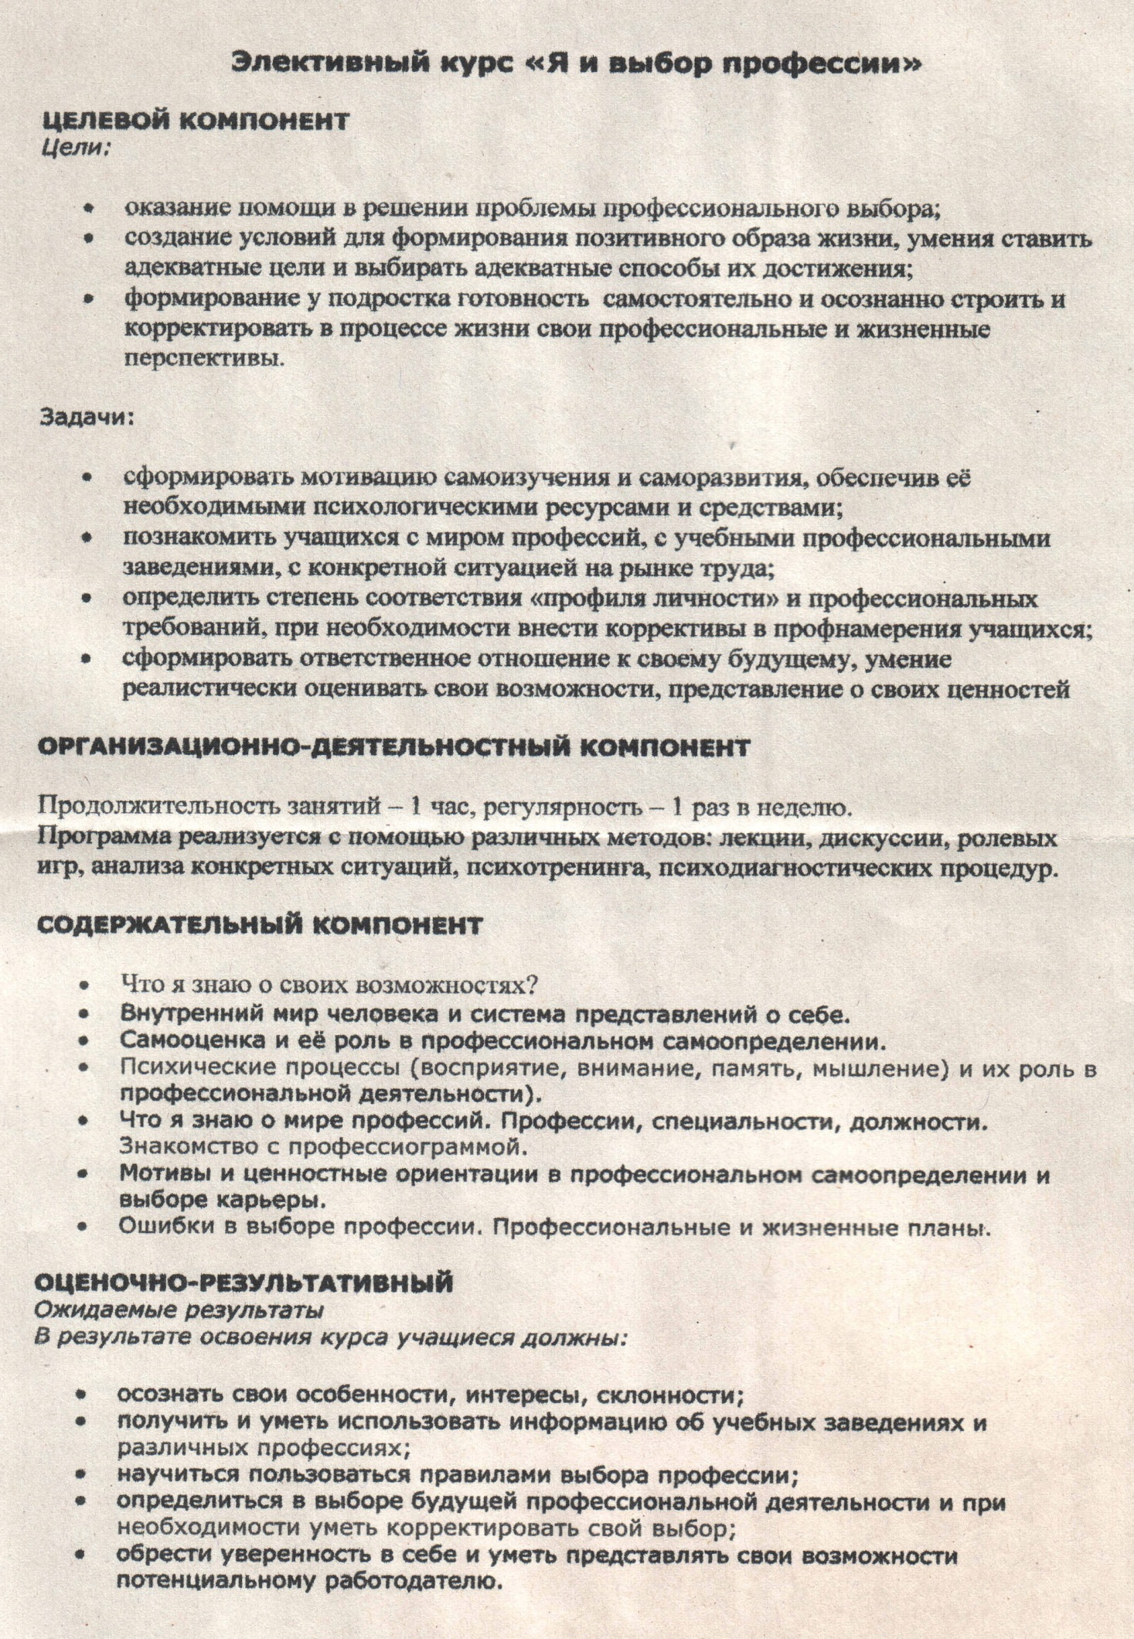

**Содержание программы курса**

**«Я и выбор профессий»**

**I. Секреты выбора профессий.**

Занятие 1. Тема: Введение в мир профессий.

*Задачи:* значение правильного выбора профессии в жизни человека и общества, цели и задачи курса, содержание.

Занятие 2. Тема: Типы профессий.

*Задачи:*  ориентирование в мире профессий, классификация профессий.

Занятие 3. Тема: Классы профессий.

*Задачи:*  знакомство с классами профессий (гностические, преобразующие, изыскательные) и их анализ.

Занятие 4. Тема: Отделы и группы профессий.

*Задачи:* знакомство с предметом, целью, средствами, условиями, характером труда.

Занятие 5 - 6. Тема: Интересы, способности, склонности в выборе профессий.

*Задачи:* дать определение понятий «интересы», «способности», «склонности»; осознание учащимися необходимости учитывать личностные особенности и требования к профессии; рассмотреть механизмы формирования и развития профессиональных интересов; определение выраженности интересов  к учебным предметам (сферам знаний).

Занятие 7 – 8. Тема: Возможности личности в профессии. Здоровье и выбор (могу).

*Задачи*: знакомство с понятием «условия труда» и «медицинскими противопоказаниями»; осознание профессионально важных качеств; повысить у учащихся уровень осознания своей готовности к различным видам профессионального труда; диагностика состояния здоровья.

Занятие 9. Тема: Социальные проблемы труда (надо).

*Задачи:* кадровое планирование, банк данных о рабочей силе, занятость населения, безработица; введение понятий «разделение труда, социальные перемещения, профессионализация, специализация, квалификация».

Занятие 10. Тема: Факторы, влияющие на выбор профессии.

*Задачи:* сформировать представления о факторах, влияющих на выбор профессии; получение обобщенных представлений о профессиональном будущем.

Занятие 11. Тема: Ошибки и затруднения в выборе профессии.

*Задачи:* определение типичных ошибок и трудностей в выборе профессии; формирование навыков построения профессионального плана.

Занятие 12. Тема: Профессиограммы. Ярмарка профессий.

*Задачи:* знакомство с понятием «профессиограмма», составление профессиограмм по профессиям; повышение уровня осознания у учащихся типического и специфического в профессиональной деятельности специалиста.

Занятие 13. Тема: Правила выбора профессии.

*Задачи:* определение и анализ правил выбора профессии; определение важных жизненных ценностей среди выпускников.

**II. Самопознание личности.**

Занятие 1.

Тема: Интеллектуальные способности и выбор профессии.

*Задачи:* изучение развития интеллектуальных способностей у учащихся.

Занятие 2.

Тема: Общие способности и выбор профессии.

*Задачи:* изучение основных познавательных процессов (память, внимание, мышление) и их влияние в профессиональном выборе; анализ особенностей когнитивной сферы уч-ся.

Занятие 3.

Тема: Влияние темперамента и характера на выбор профессиональной деятельности.

*Задачи:* сформировать представления уч-ся о своем типе темперамента и свойствах характера (изучение четырех типов темперамента); рассмотреть на примерах влияние характерологических особенностей человека на профессиональный выбор.

Занятие 4.

Тема: Общение и приемы саморегуляции.

*Задачи:* изучение различных форм и функций общения; эмоциональное состояние и правила управления своими эмоциями.

Занятие 5.

Тема: Самооценка и уровень притязаний.

*Задачи:* знакомство с понятиями «самооценка» и «уровень притязаний», понятие адекватной и неадекватной самооценки; выявление уровня самооценки уч-ся.

Занятие 6.

Тема: Нравственные основы профессионального самоопределения.

*Задачи:* повышение у учащихся осознания необходимости начала реализации своих серьезных замыслов, не откладывая их; определение некоторых приоритетов (ценностное отношение) замыслов учащихся.

**III. Принятие решения о профессиональном выборе и**

**пути его реализации.**

Занятие 1.

Тема: Система профессиональной подготовки в России.

*Задачи:* знакомство учащихся с уровнями профессиональной подготовки в стране; изучение основных понятий и терминов.

Занятие 2.

Тема: Знакомство с учебными заведениями города и области.

*Задачи:* познакомить уч-ся с учебными заведениями, лицеями, колледжами, ВУЗами города и области, условиями приема в них.

Занятие 3.

Тема: Этапы принятия решения и о профессиональном выборе.

*Задачи:*  постановка проблемы перед уч-ся о профвыборе, выявление альтернатив, выбор оптимального решения, реализация решения, контроль результатов.

Занятие 4.

Тема: Профессиональное намерение.

*Задачи:* введение понятия «профессиональное намерение», обсуждение предпочитаемых профессий, мотивы и факторы их выбора; профессиограмма предпочитаемой профессии.

Занятие 5.

Тема: Профессиональная карьера.

*Задачи:* знакомство учащихся с составлением личного профессионального плана; повышение готовности среди выпускников осознанно выстраивать свои жизненные и профессиональные перспективы, выделяя и логически связывая основные (ключевые) события собственной жизни.

Занятие 6.

Тема: Устраиваемся на работу по правилам.

*Задачи:* знакомство учащихся с основными законами и правилами, которые следует использовать при устройстве на работу; составление резюме (самопрезентация при приеме на работу).

Занятие 7.

Тема: Профессиональная проба.

*Задачи*: знакомство учащихся с понятием профессиональная проба. Сущность и аспекты, этапы выполнения, критерии оценки.

Занятие 8.

Тема: Итоговая Профориентационная игра «В городе N».

*Задачи*: систематизировать и обобщить знания уч-ся о правилах выбора профессий; способствовать развитию ресурсных возможностей уч-ся.

Занятие 9.

Тема: Самоконтроль готовности учащихся к профессиональному определению.

*Задачи:* изучение будущей профессии, знание своих способностей и возможностей, план профессиональной карьеры.

**IV. Успешность выбора профессии.**

Занятие 1.

Тема: Встреча с выпускниками учебных заведений, студентами и представителями различных профессий.

*Задачи:* познакомить учащихся с миром профессий «глазами» выпускников школы, студентов, профессионалов.

Занятие 2.

Тема: Экскурсии в учебные заведения по Интернету.

*Задачи:* посещение учебных заведений по сети Интернет, с целью знакомства правил приема в учреждения, видами и сроками обучения в них; определение сложных моментов поступления и дальнейшего обучения.

Занятие 3.

Тема: Посещение ярмарки профессии, проводимой Центром занятости населения.

*Задачи:* участие учащихся 9 класса в ярмарке профессий.

Занятие 4.

Тема: Подготовка к профессиональной деятельности.

*Задачи:* подготовка к работе над творческим проектом «Мой выбор». Алгоритм проектирования. Знакомство с источниками информации, способами создания собственной работы, направлениями самостоятельной исследовательской работы.

Занятие 5.

Тема: Консультации по оформлению и подготовке к защите проекта.

*Задачи:* работа с профессиограммами и другой литературой.

Занятие 6.

Тема: Защита проектов, анализ и обсуждение работ.